2
0/09/2023
Bionexo
RESULTADO – TOMADA DE PREÇO
N° 2023139TP49516HEMU
O Instituto de Gestão e Humanização – IGH, entidade de direito privado e sem fins lucrativos,
classificado como Organização Social, vem tornar público o resultado da Tomada de Preços, com
a finalidade de adquirir bens, insumos e serviços para o HEMU - Hospital Estadual da Mulher,
com endereço à Rua R-7, S/N, Setor Oeste, Goiânia, CEP: 74.125-090.
Bionexo do Brasil Ltda
Relatório emitido em 20/09/2023 11:09
Comprador
IGH - HEMU - Hospital Estadual da Mulher (11.858.570/0002-14)
AV. PERIMETRAL, ESQUINA C/ RUA R7, SN - SETOR COIMBRA - GOIÂNIA, GO CEP: 74.530-020
Relação de Itens (Confirmação)
Pedido de Cotação : 310659836
COTAÇÃO Nº 49516 - MATERIAIS DE LIMPEZA E DESCARTÁVEIS - HEMU SET/2023
Frete Próprio
Observações: *PAGAMENTO: Somente a prazo e por meio de depósito em conta PJ do fornecedor. *FRETE: Só serão
aceitas propostas com frete CIF e para entrega no endereço: RUA R7 C/ AV PERIMETRAL, SETOR COIMBRA,
Goiânia/GO CEP: 74.530-020, dia e horário especificado. *CERTIDÕES: As Certidões Municipal, Estadual de Goiás,
Federal, FGTS e Trabalhista devem estar regulares desde a data da emissão da proposta até a data do pagamento.
*
REGULAMENTO: O processo de compras obedecerá ao Regulamento de Compras do IGH, prevalecendo este em
relação a estes termos em caso de divergência.
Tipo de Cotação: Cotação Normal
Fornecedor : Todos os Fornecedores
Data de Confirmação : Todas
Faturamento
Mínimo
Validade da
Proposta
Condições de
Pagamento
Fornecedor
Prazo de Entrega
Frete Observações
D J PLASTICOS LTDA
ATIBAIA - SP
Donato Julio Silveira PeÃ§anha -
(11)4402-2595
15 dias após
confirmação
1
2
R$ 500,0000
18/10/2023
22/09/2023
28 ddl
28 ddl
CIF
CIF
null
null
comercial@plastmodel.ind.br
Mais informações
São José Comércio de Embalagens
Eireli-ME
GOIÂNIA - GO
3 dias após
confirmação
R$ 500,0000
R$ 500,0000
TIAGO OLIVEIRA - (62) 3942-5161
tiago_distribuidora@hotmail.com
Mais informações
Verter Intermediações Comerciais
Eireli
GOIÂNIA - GO
Marcos Eduardo Silva Rocha - (62)
7
dias após
30 ddl - Depósito
Bancário
3
22/09/2023
CIF
null
confirmação
99908-0750
verterintermediacoes@gmail.com
Mais informações
Programação
de Entrega
Preço
Unitário Fábrica
Preço
Produto
Código
Fabricante Embalagem Fornecedor Comentário Justificativa
Rent(%) Quantidade Valor Total Usuário
SACO
PLASTICO
BOBINA
PICOTADA
5X8X0,6
TRANSP
Danielly
Evelyn
Pereira Da
BOBINA
PICOTADA
PARA
UNITARIZACAO
TRANSPARENTE
D J PLASTICOS
LTDA
R$
R$
R$
1
46624
-
BOBINA
Bobina
Bobina
null
null
null
-
10 Rolo
2 Bobina
10 Rolo
Cruz
169,0000 0,0000
1.690,0000
2
0/09/2023
5
X8CM
C/10.000,
PLASTMODEL
1
0:55
SACO
PLASTICO
BOBINA
PICOTADA
x4 c/10000 -
D - DJ
Plasticos
Danielly
Evelyn
Pereira Da
Cruz
BOBINA
PICOTADA
TRANSPARENTE
P/
;Prisma
comercial não
respondeu
email de
D J PLASTICOS
LTDA
R$
R$
R$
278,0000
2
7
46622
42560
-
-
139,0000 0,0000
4
UNITARIZACAO
homologação.
20/09/2023
10:55
4
X 4 CM
SACO
PLASTICO
BOBINA
PICOTADA
CM x 10CM
C/5.000 - DJ
Plasticos - DJ
Plasticos
Danielly
Evelyn
Pereira Da
Cruz
SACO
PLASTICO EM
BOBINA
D J PLASTICOS
LTDA
R$
R$
R$
-
6
142,0000 0,0000
1.420,0000
PICOTADO
6X10 - ROLO
20/09/2023
1
0:55
Total
Parcial:
R$
2
2.0
3.388,0000
Total de Itens da Cotação: 7
Total de Itens Impressos: 3
https://bionexo.bionexo.com/jsp/RelatPDC/relat_adjudica.jsp
1/2
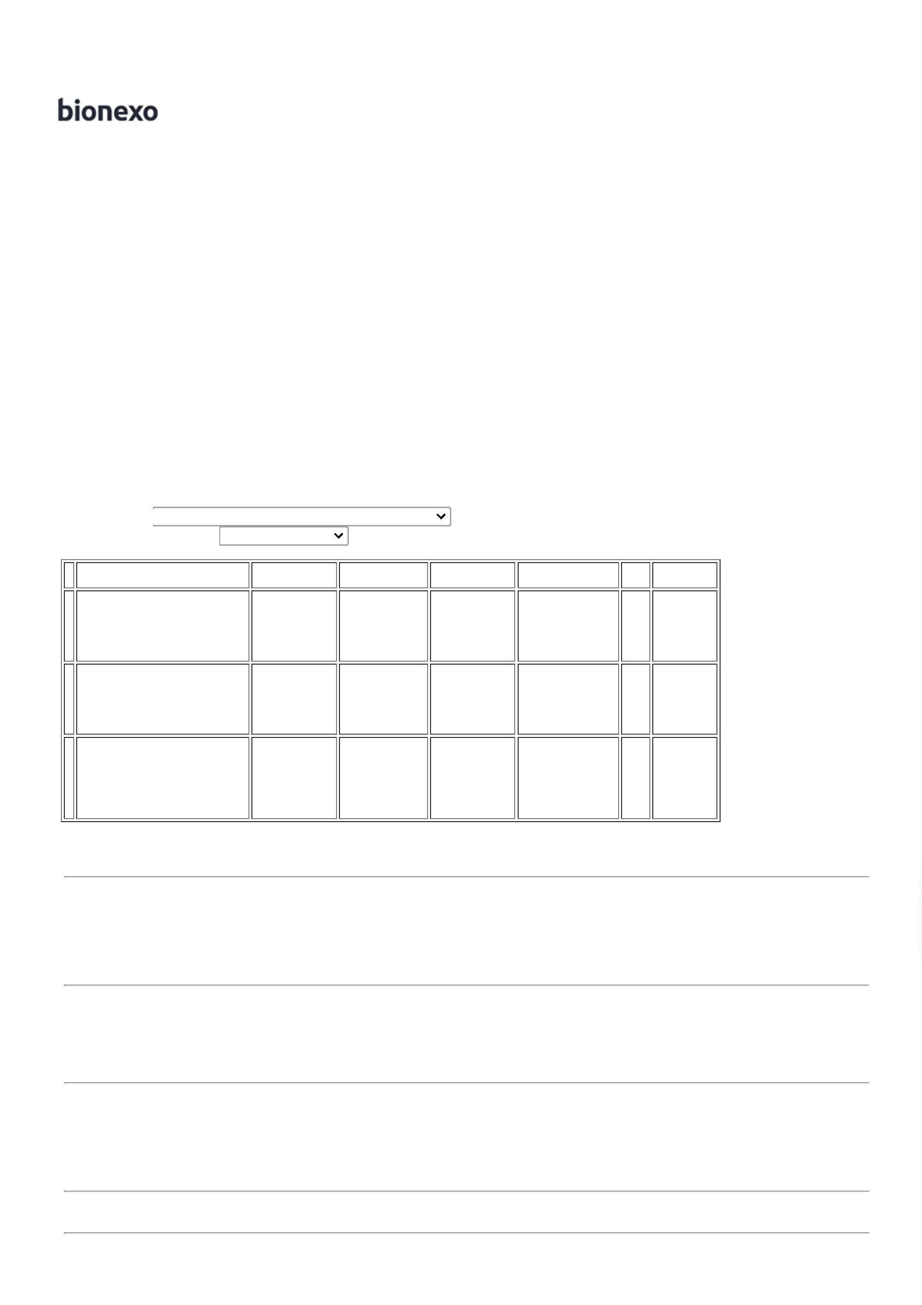

2
0/09/2023
Bionexo
Programação
de Entrega
Preço
Unitário Fábrica
Preço
Produto
Código
Fabricante Embalagem Fornecedor Comentário Justificativa
Rent(%) Quantidade Valor Total Usuário
COPO
DESCARTAVEL
TRANSPARENTE
2
00ML PCT
Danielly
Evelyn
Pereira Da
C/100 ->
COPO
São José
Comércio de
Embalagens
Eireli-ME
;HB comercio
não respondeu
email de
ATOXICO, EM
POLIESTIRENO
ATOXICO.
CADA PACOTE
EM 100 COPOS
DEVERA TER
PESO MINIMO
DESCARTAVEL
200 ML 100X1
- COPOLEX -
COPOFLEX
PCT C/ 100
UND
R$
R$
R$
4
328
-
null
1000 Pacote
Cruz
3,4900 0,0000
3.490,0000
homologação.
20/09/2023
10:55
160G. PACOTE
Total
Parcial:
R$
1
000.0
3.490,0000
Total de Itens da Cotação: 7
Total de Itens Impressos: 1
Programação
de Entrega
Preço
Unitário Fábrica
Preço
Produto
Código
Fabricante Embalagem Fornecedor Comentário Justificativa
Rent(%) Quantidade Valor Total Usuário
BOBINA
PLASTICA
PICOTADA
TRANSP 30X40
CONTENDO 500
UNIDADES POR
BOBINA NO
MATERIAL
Danielly
Evelyn
Pereira Da
BOBINA
Verter
Intermediações
Comerciais
Eireli
;Enterpack não
atinge
faturamento 21,4000 0,0000
minimo.
PICOTADA
30X40 - GOOD
ROLL - GOOD
ROLL
R$
R$
R$
3
5
6
39940
-
-
-
BOBINA
PACOTE
BOBINA
null
null
null
200 Rolo
10 Unidade
100 Rolo
Cruz
4.280,0000
20/09/2023
1
0:55
POLIETILENO -
ROLO
SACO P/ LIXO
LARANJA
SACO P/ LIXO
LARANJA
00LTS. PCT
COM 100
UNIDADES -
BRASLIXO -
BRASLIXO
Danielly
Evelyn
Pereira Da
Cruz
;JVA Produtos
respondeu
incorretamente
o item
2
00LTS. PCT
COM 100
Verter
Intermediações
Comerciais
Eireli
2
R$
R$
R$
560,0000
40007
UNIDADES EM
56,0000 0,0000
1
0 MICRAS -
solicitado.
20/09/2023
10:55
UNIDADE -
UNIDADE
SACO
PLASTICO EM
BOBINA
;Elpacking
Danielly
Evelyn
Pereira Da
Cruz
BOBINA
PICOTADA
40X60 - GOOD
ROLL - GOOD
ROLL
frete FOB. -
Prisma
comercial não
respondeu
email de
PICOTADO
Verter
Intermediações
Comerciais
Eireli
4
0X60CM
R$
R$
R$
40409
CONTENDO 500
UNIDADES POR
BOBINA NO
31,8000 0,0000
3.180,0000
20/09/2023
10:55
homologação.
MATERIAL
POLIETILENO.
Total
Parcial:
R$
3
10.0
8.020,0000
Total de Itens da Cotação: 7
Total de Itens Impressos: 3
Total
Geral:
R$
1
332.0
14.898,0000
Clique aqui para geração de relatório completo com quebra de página
https://bionexo.bionexo.com/jsp/RelatPDC/relat_adjudica.jsp
2/2

